|  |
| --- |
| **PRÉ-PROJETO 2023** |
| NOME: Felipe Alexandre Jagas Nº 04 |
| NOME: Leonardo Gabriel Nº 19 |
| TELEFONE (S) (45)9 9825-1779 (45)9 99862-3029 |
| E-MAIL [felipe.jagas@escola.pr.gov.br](mailto:felipe.jagas@escola.pr.gov.br) leonardo.gabriel.barbosa@escola.pr.gov.br |
| CURSO Informática |
| TURMA: 4-A |

**ALUNO(s) É OBRIGATÓRIO EM ANEXO AO PRÉ-PROJETO, NO MÍNIMO UMA TELA DE INTERFACE (TELA PRINCIPAL) JUNTO AO PROJETO.**

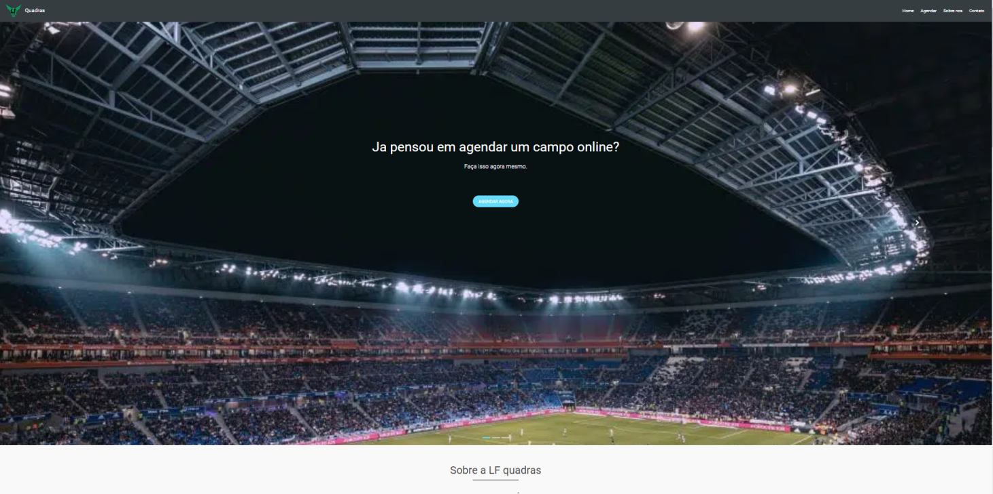

TITULO

|  |
| --- |
| Título do projeto: LF Quadras |

INTRODUÇÃO

|  |
| --- |
| A prática de esportes faz bem para a saúde, estimula o desempenho cognitivo, além de ser um relevante indutor da disciplina e socialização. O esporte, além de proporcionar exercício físico e mental, promove a formação dos aspectos emocionais e cognitivos e favorece as relações sociais, proporciona benefícios tanto profissionais quanto nos estudos ou no lazer. Atualmente para realizar a reserva de quadra e necessário comparecer à Administração Regional da cidade para consultar a disponibilidade da quadra ou ginásio em que deseja fazer o agendamento de horário. Vários problemas são frequentes nesse processo, desde a verificação de disponibilidade de horário até mesmo após o agendamento já ter sido concluído. Nesse sentido, este trabalho tem o intuito de incentivar a prática de esportes e solucionar problemas antigos relacionados ao gerenciamento de quadras de esporte envolvendo, inclusive, a consulta de disponibilidade e reserva das quadras poliesportivas. Diante destes aspectos, a implementação do projeto pretende oferecer mais comodidade para os usuários trazendo uma facilidade para a consulta e agendamento de quadras, além de possibilitar aos gestores públicos recursos de administração de quadras por meio de um sistema de informação web.  Portanto, segundo Massonetto com a perspectiva de aumento da procura da prática de esportes tanto quanto o futebol quanto esportes de diversas áreas, uma das principais formas de se exercitar é por meio dos esportes de lazer, sendo assim levando a procura do principal esporte do Brasil, o Futebol. seus proprietários não têm as ferramentas necessárias para gerenciar, agendar as quadras, assim, vêm com a popularização dos celulares e de seus aplicativos uma oportunidade de um mercado pouco explorado. (MASSONETTO, 2023). Bem como, isso se deve ao pouco acesso direto da população a agendamentos de forma prática tanto para quadras, campos de esporte e lazer como para outros fins, isso deixa um mercado inexplorado dando mais abertura para inovações.  Segundo a OMS (2009), os países em desenvolvimento têm altas taxas de mortalidade atribuídas a doenças não transmissíveis relacionadas ao modo de vida, principalmente em função da alimentação pouco saudável e da falta de atividade física. A promoção das atividades físicas já é tratada como um problema de saúde pública, e elas devem ser abordadas nas diretrizes dos governos. Estimular o hábito da prática da atividade física para a vida, tendo consciência de suas dimensões esportivas – saúde, lazer, rendimento e profissional. |

HIPÓTESE / SOLUÇÃO

|  |
| --- |
| Hoje em dia existem várias opções de quadras para marcar jogos de futebol tanto quanto em sintético tanto quanto quadra, porém nenhum deles tem a facilidade de ter um site ou um app de agendamento assim facilitando o agendamento sem que a pessoa precise ir ate o local horas antes pra agendar ou ate mesmo tendo que ligar.  Para solucionar estes problemas citados anteriormente, o projeto tem como objetivo o desenvolvimento de sistema web para o gerenciamento de quadras esportivas, onde o usuário conseguirá visualizar da própria casa a disponibilidade de horário da quadra onde deseja fazer o agendamento sem ser necessário comparecer à administração para conferir os horários disponíveis. Após conferir os horários disponíveis o usuário deverá comparecer à administração com seus documentos para realizar a reserva. Por meio do sistema, pode visualizar as quadras cadastradas, horários disponíveis e limite de superlotação por horário antes de fazer a reserva. Após a reserva de quadra ser concluída o sistema apresenta comprovante em tela e cópia por e-mail e com isso, não haverá mais a necessidade de o solicitante levar o comprovante para acessar o espaço público. No Mais Esporte, o usuário poderá realizar o acompanhamento do uso das quadras em todo o DF e com isso, comparecer à administração regional da sua cidade para realizar a reserva. |

DISCIPLINAS ENVOLVIDAS

|  |
| --- |
| Análise de projetos e sistemas: é a atividade que tem como finalidade a realização de estudos de processos a fim de encontrar o melhor caminho racional para que a informação possa ser processada. Os analistas de sistemas estudam os diversos sistemas existentes entre hardwares (equipamentos), softwares (programas) e o usuário final.  Banco de dados: O banco de dados é a organização e armazenagem de informações sobre um domínio específico. De forma mais simples, é o agrupamento de dados que tratam do mesmo assunto, e que precisam ser armazenados para segurança ou conferência futura.  Web design: Uma página da internet - ou website - é desenvolvida pela web designer. Esse profissional é responsável tanto pelo projeto estético de um site quanto por seu projeto funcional. Ou seja, o web designer se preocupa com a aparência e com a funcionalidade de um website, pensando na navegabilidade e na interação que os usuários terão com a página da internet criada. |

OBJETIVO GERAL

|  |
| --- |
| Desenvolver um sistema para gerenciamento de quadras e ginásios públicos para a promoção da prática de esportes. |

OBJETIVOS ESPECÍFICOS

|  |
| --- |
| ● Realizar uma pesquisa com usuários de quadras de esportes;  ● Compreender o processo de reserva de quadra;  ● Realizar o levantamento de requisitos do sistema;  ● Codificar o Sistema de Gerenciamento de Quadras Esportivas. |

PROCEDIMENTOS METODOLÓGICOS

|  |
| --- |
| Oque é Metodologia Científica?  Adotar uma metodologia significa escolher um caminho, um percurso global do espírito. O percurso, muitas vezes, requer ser reinventando a cada etapa. Precisa-mos, então, não somente de regras e sim de muita criatividade e imaginação.(DA SILVA, 2023).  O método científico é uma abordagem sistemática e objetiva que visa obter conhecimento sobre um fenômeno. Quando aplicado na criação de um site para uma quadra esportiva, o método científico pode ajudar a definir os requisitos do projeto, identificar as melhores práticas de design e desenvolvimento, e avaliar a eficácia do site. Para isso, o processo metodológico pode seguir três etapas principais: método científico, método comparativo e modelagem.  A primeira etapa é a aplicação do método científico. Nessa fase, é necessário definir a problemática e elaborar uma hipótese a ser testada. Por exemplo, a problemática pode ser "como criar um site que atenda às necessidades dos usuários de uma quadra esportiva?" e a hipótese pode ser "ao seguir as melhores práticas de design e desenvolvimento, será possível criar um site funcional e atraente para os usuários da quadra esportiva".  A segunda etapa é a aplicação do método comparativo. Nessa fase, é necessário avaliar as opções disponíveis para a criação do site e compará-las entre si. Por exemplo, podem ser comparados diferentes frameworks, plataformas, linguagens de programação e provedores de hospedagem. A escolha deve levar em consideração os requisitos do projeto, o orçamento disponível e a expertise da equipe responsável pela criação do site.  A terceira etapa é a modelagem. Nessa fase, é necessário criar um modelo do site que atenda aos requisitos definidos nas etapas anteriores. O modelo deve incluir a estrutura do site, as funcionalidades, o design e a arquitetura da informação. A modelagem pode ser realizada por meio de prototipagem, wireframing, mockups ou outras ferramentas que permitam a visualização do site antes de sua implementação.  Em resumo, o procedimento metodológico para criação de um site para uma quadra esportiva envolve a aplicação do método científico para definir os requisitos do projeto, a aplicação do método comparativo para avaliar as opções disponíveis e a modelagem para criar um modelo do site que atenda aos requisitos definidos. Dessa forma, é possível criar um site funcional e atraente para os usuários da quadra esportiva. |

BIBLIOGRAFIA

|  |
| --- |
| da Silva Massonetto, L. D., Nicolete, V. A., & Gustavo, F. ISPORT: UM APLICATIVO PARA ALUGUEL E GERENCIAMENTO DE QUADRAS ESPORTIVAS.  SOMMERVILLE, I. Engenharia de Software - 9 Edição. [S.l.]: Pearson Universidades, 2011.  LOPES, Cesar Augusto-Barbosa; SILVA, José Hugo Rocha; BRAGA, Phablo Dias. Mais Esporte: Gerenciamento De Quadras Poliesportiva. 2022.  Da Silva, Edna Lucia, and Estera Muszkat Menezes. "Metodologia da pesquisa e elaboração de dissertação." *UFSC, Florianópolis, 4a. edição* 123 (2005). |

CRONOGRAMA DE ATIVIDADES

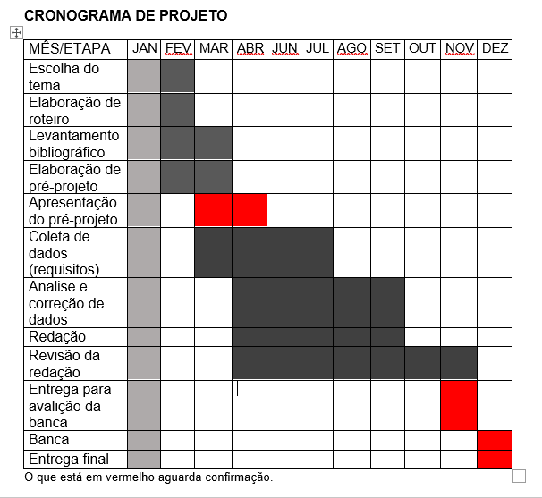

|  |  |  |
| --- | --- | --- |
| **Autorizado** | **Professor(a)** | **Data** |
| Análise de projetos e sistemas:  Banco de dados:  Web design: | **Aparecida**  **Célia**  **Reinaldo** |  |